Lidhja nr. 1
REGJISTRI I KËRKESAVE DHE PËRGJIGJEVE

Nr. Rendor | Data e kërkesës | Objekti i kërkesës | Data e përgjigjes | Përgjigje | Mënyra e përfundimit të kërkesës | Tarifa
1 | 01-Mar-23 | Indeksi i Çmimeve të Konsumit | 3/2/2023 | Përgjigje | E plotë | Pa tarifë
2 | 01-Mar-23 | Indeksi i Çmimeve të Konsumit | 3/1/2023 | Përgjigje | E plotë | Pa tarifë
3 | 01-Mar-23 | Regjistri Statistikor i Ndërmarrjeve | 3/1/2023 | Përgjigje | E plotë | Pa tarifë
4 | 01-Mar-23 | Indeksi i Kushtimit në Ndërtim | 3/23/2023 | Përgjigje | E plotë | Pa tarifë
5 | 01-Mar-23 | Indeksi i Çmimeve të Konsumit | 3/23/2023 | Përgjigje | E plotë | Pa tarifë
6 | 01-Mar-23 | Indeksi i Çmimeve të Konsumit | 3/2/2023 | Përgjigje | E plotë | Pa tarifë
7 | 01-Mar-23 | Popullsia | 3/2/2023 | Përgjigje | E plotë | Pa tarifë
8 | 02-Mar-23 | Regjistri Statistikor i Ndërmarrjeve | 3/2/2023 | Përgjigje | E plotë | Pa tarifë
9 | 02-Mar-23 | Indeksi i Çmimeve të Konsumit | 3/2/2023 | Përgjigje | E plotë | Pa tarifë
10 | 02-Mar-23 | Indeksi i Çmimeve të Konsumit | 3/2/2023 | Përgjigje | E plotë | Pa tarifë
11 | 02-Mar-23 | Indeksi i Çmimeve të Konsumit | 3/7/2023 | Përgjigje | E plotë | Pa tarifë
12 | 03-Mar-23 | Indeksi i Çmimeve të Konsumit | 3/7/2023 |  | E plotë | Pa tarifë
13 | 03-Mar-23 | Indeksi i Çmimeve të Konsumit | 3/3/2023 | Përgjigje | E plotë | Pa tarifë
14 | 03-Mar-23 | Rajonet | 3/10/2023 | Përgjigje | E plotë | Pa tarifë
15 | 03-Mar-23 | Indeksi i Kushtimit në Ndërtim | 3/9/2023 | Përgjigje | E plotë | Pa tarifë
16 | 05-Mar-23 | Popullsia | 3/28/2023 | Përgjigje | E plotë | Pa tarifë
17 | 07-Mar-23 | Indeksi i Çmimeve të Konsumit | 3/10/2023 | 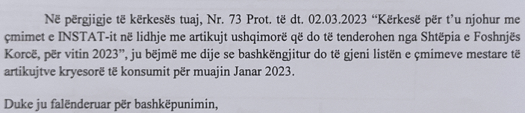 | E plotë | Pa tarifë
18 | 07-Mar-23 | Indeksi i Çmimeve të Konsumit | 3/7/2023 | Përgjigje | E plotë | Pa tarifë
19 | 07-Mar-23 | Indeksi i Çmimeve të Konsumit | 3/7/2023 | Përgjigje | E plotë | Pa tarifë
20 | 07-Mar-23 | Indeksi i Çmimeve të Konsumit | 3/7/2023 | Përgjigje | E plotë | Pa tarifë
21 | 08-Mar-23 | Indeksi i Çmimeve të Konsumit | 3/8/2023 | Përgjigje | E plotë | Pa tarifë
22 | 09-Mar-23 | Anketa e Buxhetit të Familjes | 3/17/2023 | 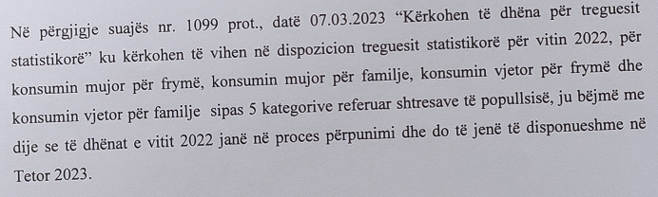 | E plotë | Pa tarifë
23 | 09-Mar-23 | Anketa e Matjes së Nivelit të Jetesës | 3/16/2023 | 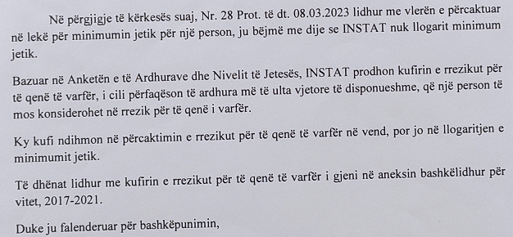 | E plotë | Pa tarifë
24 | 09-Mar-23 | Bujqësia | 3/13/2023 | Përgjigje | E plotë | Pa tarifë
25 | 09-Mar-23 | Indeksi i Çmimeve të Konsumit | 3/10/2023 | Përgjigje | E plotë | Pa tarifë
26 | 10-Mar-23 | Tregtia e Jashtme e Mallrave | 3/13/2023 | Përgjigje | E plotë | Pa tarifë
27 | 10-Mar-23 | Indeksi i Çmimeve të Konsumit | 3/13/2023 | Përgjigje | E plotë | Pa tarifë
28 | 10-Mar-23 | Informacioni dhe Teknologjitë e Komunikimit | 3/15/2023 | Përgjigje | E plotë | Pa tarifë
29 | 10-Mar-23 | Indeksi i Çmimeve të Konsumit | 3/13/2023 | Përgjigje | E plotë | Pa tarifë
30 | 10-Mar-23 | Informacioni dhe Teknologjitë e Komunikimit | 3/27/2023 | Përgjigje | E plotë | Pa tarifë
31 | 12-Mar-23 | Regjistri Statistikor i Ndërmarrjeve | 3/15/2023 | Përgjigje | E plotë | Pa tarifë
32 | 13-Mar-23 | Indeksi i Çmimeve të Konsumit | 3/16/2023 |  | E plotë | Pa tarifë
33 | 13-Mar-23 | Indeksi i Çmimeve të Konsumit | 3/15/2023 | Përgjigje | E plotë | Pa tarifë
34 | 15-Mar-23 | Shëndetësia | 3/17/2023 | Përgjigje | E plotë | Pa tarifë
35 | 15-Mar-23 | Indeksi i Çmimeve të Konsumit | 3/15/2023 | Përgjigje | E plotë | Pa tarifë
36 | 15-Mar-23 | Regjistri Statistikor i Ndërmarrjeve | 3/15/2023 | Përgjigje | E plotë | Pa tarifë
37 | 16-Mar-23 | Indeksi i Çmimeve të Konsumit | 3/16/2023 | Përgjigje | E plotë | Pa tarifë
38 | 16-Mar-23 | Anketa e Buxhetit të Familjes | 7/12/2023 | Përgjigje | E plotë | Pa tarifë
39 | 16-Mar-23 | Indeksi i Çmimeve të Konsumit | 3/17/2023 | Përgjigje | E plotë | Pa tarifë
40 | 16-Mar-23 | Indeksi i Kushtimit në Ndërtim | 3/17/2023 | Përgjigje | E plotë | Pa tarifë
41 | 16-Mar-23 | Indeksi i Çmimeve të Konsumit | 3/17/2023 | Përgjigje | E plotë | Pa tarifë
42 | 17-Mar-23 | Indeksi i Çmimeve të Konsumit | 3/21/2023 |  | E plotë | Pa tarifë
43 | 17-Mar-23 | Indeksi i Çmimeve të Konsumit | 3/17/2023 | Përgjigje | E plotë | Pa tarifë
44 | 18-Mar-23 | Regjistri Statistikor i Ndërmarrjeve | 3/20/2023 | Përgjigje | E plotë | Pa tarifë
45 | 18-Mar-23 | Punësimi dhe papunësia | 3/20/2023 | Përgjigje | E plotë | Pa tarifë
46 | 20-Mar-23 | Popullsia | 4/06/2023 | 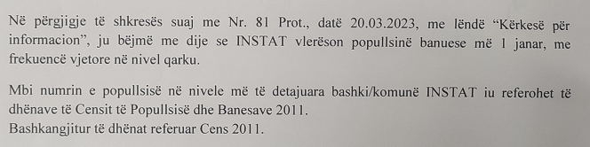 | E plotë | Pa tarifë
47 | 20-Mar-23 | Indeksi i Çmimeve të Konsumit | 3/20/2023 | Përgjigje | E plotë | Pa tarifë
48 | 20-Mar-23 | Indeksi i Çmimeve të Konsumit | 3/21/2023 | Përgjigje | E plotë | Pa tarifë
49 | 21-Mar-23 | Indeksi i Çmimeve të Konsumit | 3/27/2023 | 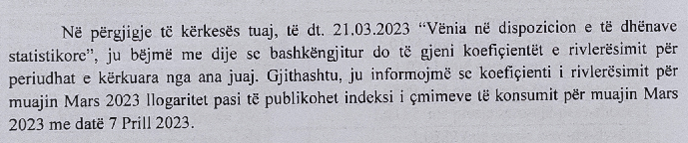 | E plotë | Pa tarifë
50 | 21-Mar-23 | Indeksi i Çmimeve të Konsumit | 3/27/2023 |  | E plotë | Pa tarifë
51 | 21-Mar-23 | Lindjet, Vdekjet dhe Martesat | 3/22/2023 | Përgjigje | E plotë | Pa tarifë
52 | 21-Mar-23 | Arsimi | 3/22/2023 | Përgjigje | E plotë | Pa tarifë
53 | 21-Mar-23 | Anketa e Matjes së Nivelit të Jetesës | 3/22/2023 | Përgjigje | E plotë | Pa tarifë
54 | 21-Mar-23 | Popullsia | 3/22/2023 | Përgjigje | E plotë | Pa tarifë
55 | 22-Mar-23 | Tregtia e Jashtme e Mallrave | 4/26/2023 | Përgjigje | E plotë | Pa tarifë
56 | 22-Mar-23 | Tregtia e Jashtme e Mallrave | 3/23/2023 | Përgjigje | E plotë | Pa tarifë
57 | 23-Mar-23 | Indeksi i Çmimeve të Konsumit | 3/23/2023 | Përgjigje | E plotë | Pa tarifë
58 | 23-Mar-23 | Indeksi i Çmimeve të Konsumit | 3/23/2023 | Përgjigje | E plotë | Pa tarifë
59 | 23-Mar-23 | Tregtia e Jashtme e Mallrave | 3/23/2023 | Përgjigje | E plotë | Pa tarifë
60 | 24-Mar-23 | Popullsia | 3/24/2023 | Përgjigje | E plotë | Pa tarifë
61 | 24-Mar-23 | Bujqësia | 3/24/2023 | Përgjigje | E plotë | Pa tarifë
62 | 24-Mar-23 | Indeksi i Çmimeve të Konsumit | 3/24/2023 | Përgjigje | E plotë | Pa tarifë
63 | 24-Mar-23 | Krimet dhe Drejtësia Penale | 3/29/2023 | Përgjigje | E plotë | Pa tarifë
64 | 27-Mar-23 | Indeksi i Çmimeve të Konsumit | 3/27/2023 | Përgjigje | E plotë | Pa tarifë
65 | 27-Mar-23 | Indeksi i Çmimeve të Konsumit | 3/27/2023 | Përgjigje | E plotë | Pa tarifë
66 | 28-Mar-23 | Indeksi i Çmimeve të Konsumit | 4/03/2023 | 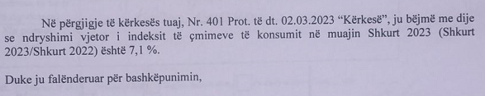 | E plotë | Pa tarifë
67 | 28-Mar-23 | Indeksi i Çmimeve të Konsumit | 4/03/2023 | 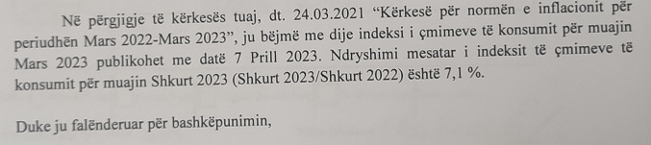 | E plotë | Pa tarifë
68 | 28-Mar-23 | Tregtia e Jashtme e Mallrave | 3/29/2023 | Përgjigje | E plotë | Pa tarifë
69 | 28-Mar-23 | Indeksi i Çmimeve të Konsumit | 3/31/2023 | Përgjigje | E plotë | Pa tarifë
70 | 29-Mar-23 | Indeksi i Çmimeve të Konsumit | 3/31/2023 | Përgjigje | E plotë | Pa tarifë
71 | 29-Mar-23 | Indeksi i Çmimeve të Konsumit | 3/30/2023 | Përgjigje | E plotë | Pa tarifë
72 | 30-Mar-23 | Indeksi i Çmimeve të Konsumit | 3/31/2023 | Përgjigje | E plotë | Pa tarifë
73 | 30-Mar-23 | Statistikat Strukturore të Ndërmarrjeve Ekonomike | 5/2/2023 | Përgjigje | E plotë | Pa tarifë
74 | 30-Mar-23 | Indeksi i Çmimeve të Konsumit | 3/31/2023 | Përgjigje | E plotë | Pa tarifë
75 | 30-Mar-23 | Shëndetësia | 3/31/2023 | Përgjigje | E plotë | Pa tarifë
76 | 30-Mar-23 | Tregtia e Jashtme e Mallrave | 4/3/2023 | Përgjigje | E plotë | Pa tarifë
77 | 31-Mar-23 | Indeksi i Çmimeve të Konsumit | 3/31/2023 | Përgjigje | E plotë | Pa tarifë
78 | 31-Mar-23 | Indeksi i Çmimeve të Konsumit | 3/31/2023 | Përgjigje | E plotë | Pa tarifë

Numri rendor i kërkesave të regjistruara në Regjistrin e Kërkesave dhe Përgjigjeve
Data e regjistrimit të kërkesës
Përmbledhje e objektit të kërkesës duke u anonimizuar sipas parashikimeve ligjore në fuqi
Data e kthimit të përgjigjes
Përmbajtja e përgjigjes duke u anonimizuar sipas parashikimeve ligjore në fuqi
Përgjigja jepet E plotë/ E kufizuar/ E refuzuar/E deleguar
Kosto monetare e riprodhimit (kur është rasti dhe e dërgimit) të informacionit të kërkuar sipas tarifave të publikuar nga autoriteti publik.

